МІНІСТЕРСТВО ОСВІТИ І НАУКИ УКРАЇНИ
КРЕМЕНЧУЦЬКИЙ НАЦІОНАЛЬНИЙ УНІВЕРСИТЕТ
ІМЕНІ МИХАЙЛА ОСТРОГРАДСЬКОГО
КАФЕДРА АВТОМАТИЗАЦІЇ ТА ІНФОРМАЦІЙНИХ СИСТЕМ

ЗВІТ З ЛАБОРАТОРНОЇ РОБОТИ № 2
З НАВЧАЛЬНОЇ ДИСЦИПЛІНИ
«ТЕОРІЯ ПРИЙНЯТТЯ РІШЕНЬ»
ВАРІАНТ 12
ВИКОНАВ СТУДЕНТ ГРУПИ КН-24-1
ЛЕВЧЕНКО Д. В.
ПЕРЕВІРИЛА ДОЦЕНТ КАФЕДРИ
РИЛОВА Н. В.
КРЕМЕНЧУК 2026

ЛАБОРАТОРНА РОБОТА № 2
Тема. Обчислення середньої та медіанної оцінок на шкалі рангів.
Мета. Вивчення методики обчислення середньої та медіанної оцінок на шкалі рангів, визначення коефіцієнтів вагомості та оцінювання узгодженості думок експертів.

ПОСТАНОВКА ЗАВДАННЯ
За даними варіанта № 12 потрібно обчислити середні й медіанні рангові оцінки чотирьох об'єктів, порівняти підсумкові порядки, визначити коефіцієнти вагомості за бальними та ранговими оцінками, а також розрахувати коефіцієнт конкордації для трьох експертів.

КОРОТКІ ТЕОРЕТИЧНІ ВІДОМОСТІ
Ранг 1 надається найкращій альтернативі. Якщо альтернативи поділяють декілька позицій, їм присвоюють середній ранг цих позицій. Середню рангову оцінку отримують як середнє арифметичне рангів, а медіанну — як центральне значення впорядкованого набору.
Коефіцієнт вагомості за балами визначається відношенням суми балів об'єкта до загальної суми балів:
$$Kбi = ΣБij / ΣΣБij$$
За ранговим методом менший сумарний ранг відповідає більшій вагомості:
$$Kрi = (m·n − Ri) / (0,5·m·n·(n − 1))$$
Узгодженість експертів оцінюється коефіцієнтом конкордації:
$$W = 12·S / (m²·(n³ − n))$$

ПОРЯДОК ВИКОНАННЯ РОБОТИ
1. Унести до програми бальні й рангові оцінки варіанта 12.
2. Обчислити суму, середнє арифметичне та медіану рангів кожного об'єкта.
3. Сформувати підсумкові ранги за середніми й медіанними оцінками.
4. Розрахувати коефіцієнти вагомості за балами та рангами.
5. Визначити суму квадратів відхилень і коефіцієнт конкордації.
6. Перевірити результати автоматичними тестами.

ПОЧАТКОВІ ДАНІ ВАРІАНТА 12
№ | Б1 | Б2 | Б3 | Р1 | Р2 | Р3
1 | 1 | 1 | 1 | 3,5 | 4 | 4
2 | 3 | 4 | 3 | 3,5 | 3 | 2
3 | 5 | 5 | 4 | 1 | 2 | 3
4 | 4 | 3 | 3 | 2 | 1 | 1

СЕРЕДНІ ТА МЕДІАННІ ОЦІНКИ
№ | Σr | Середнє | Rсер | Медіана | Rмед
1 | 11,5 | 3,8333 | 4 | 4,0000 | 4
2 | 8,5 | 2,8333 | 3 | 3,0000 | 3
3 | 6,0 | 2,0000 | 2 | 2,0000 | 2
4 | 4,0 | 1,3333 | 1 | 1,0000 | 1

Середні та медіанні оцінки дали однаковий підсумковий порядок: 4 → 3 → 2 → 1. Результат експертного ранжування є стійким.

ОБЧИСЛЕННЯ РАНГОВИХ ОЦІНОК
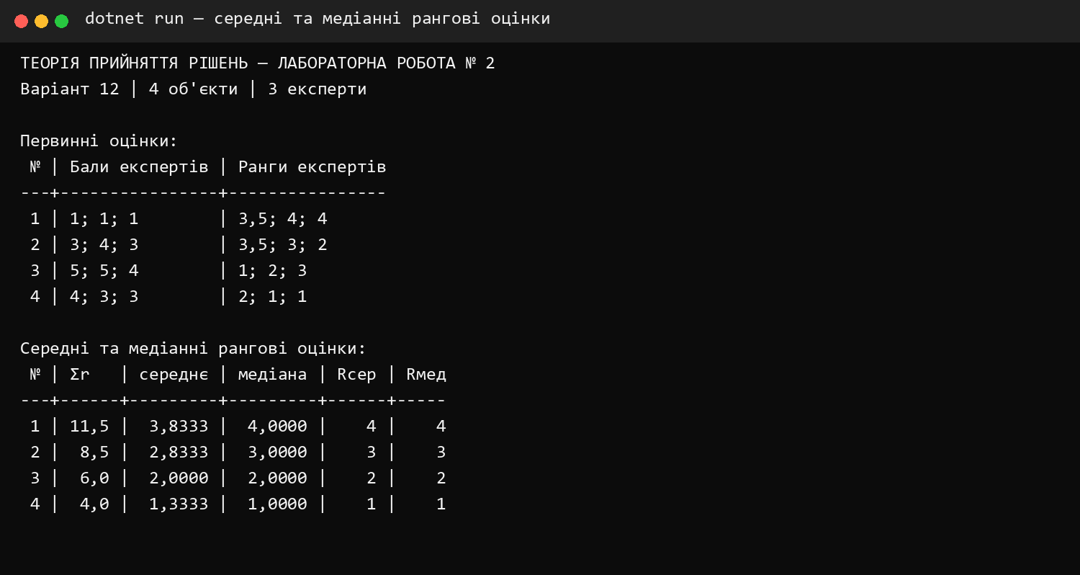
Рисунок 1 — Обчислення середніх і медіанних рангових оцінок
Консольний результат підтверджує, що об'єкт № 4 посідає перше місце за обома методами, а об'єкт № 1 — четверте.

КОЕФІЦІЄНТИ ВАГОМОСТІ
№ | Σ балів | Kб | Σ рангів | Kр
1 | 3 | 0,081081 | 11,5 | 0,027778
2 | 10 | 0,270270 | 8,5 | 0,194444
3 | 14 | 0,378378 | 6,0 | 0,333333
4 | 10 | 0,270270 | 4,0 | 0,444444

За бальними оцінками найбільшу вагомість має об'єкт № 3, а за ранговим методом — об'єкт № 4. Різниця виникає тому, що бали відображають інтенсивність оцінки, а ранги — порядок переваг.

КОЕФІЦІЄНТ КОНКОРДАЦІЇ
№ | Ri | Δi = Ri − 7,5 | Δi²
1 | 11,5 | 4,0 | 16,00
2 | 8,5 | 1,0 | 1,00
3 | 6,0 | −1,5 | 2,25
4 | 4,0 | −3,5 | 12,25
Разом | 30,0 | 0,0 | 31,50

$$W = 12·31,5 / (3²·(4³ − 4)) = 0,7$$
Оскільки W = 0,7 ≥ 0,5, думки експертів достатньо узгоджені, а дані придатні до використання.

ВАГОМІСТЬ І УЗГОДЖЕНІСТЬ ЕКСПЕРТІВ
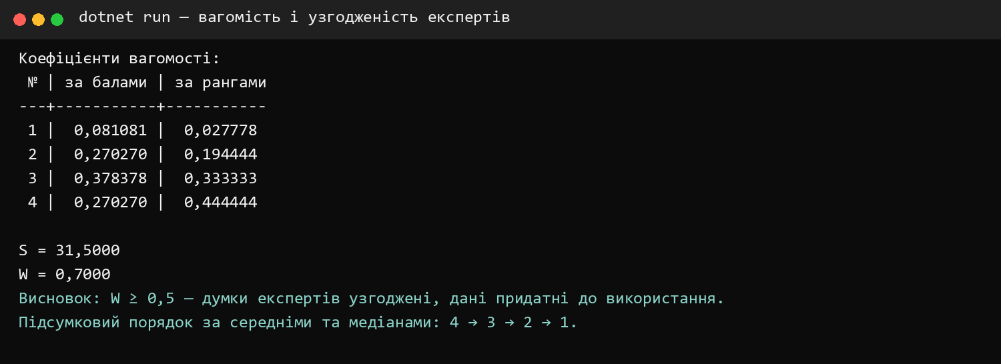
Рисунок 2 — Коефіцієнти вагомості та конкордація
Програма виводить обидва набори коефіцієнтів, S = 31,5, W = 0,7 та підсумковий порядок альтернатив.

ПЕРЕВІРКА ПРОГРАМИ
Автоматично перевірено початкові дані, суми балів і рангів, середні та медіанні оцінки, обидва підсумкові порядки, нормування коефіцієнтів вагомості, суму відхилень, S і W.
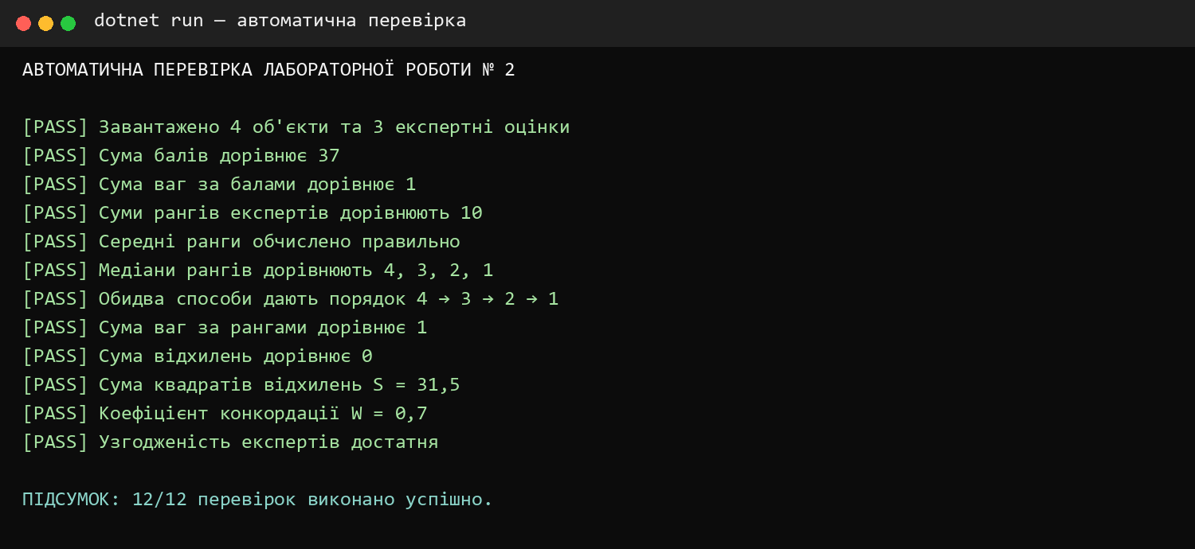
Рисунок 3 — Результат автоматичної перевірки програми
Усі 12 перевірок виконано успішно. Рішення збирається в конфігурації Release без попереджень і помилок.

ВІДПОВІДІ НА КОНТРОЛЬНІ ПИТАННЯ

1 ПОЯСНИТИ ПРИНЦИП ЕКСПЕРТНОГО ОЦІНЮВАННЯ
Експертне оцінювання полягає у формалізованому збиранні суджень фахівців щодо альтернатив або показників та їх математичній обробці для отримання групового рішення.

2 ЯКІ ШКАЛИ ЗАСТОСОВУЮТЬ ДЛЯ ЕКСПЕРТНОГО ОЦІНЮВАННЯ
Застосовують номінальні, порядкові, інтервальні шкали та шкали відношень. У цій роботі використано бальну шкалу й порядкову шкалу рангів.

3 АЛГОРИТМИ ОБЧИСЛЕННЯ СЕРЕДНІХ І МЕДІАННИХ РАНГОВИХ ОЦІНОК
Для середньої оцінки ранги об'єкта підсумовують і ділять на кількість експертів. Для медіани ранги впорядковують і вибирають центральне значення; за парної кількості беруть середнє двох центральних значень.

4 ЧОМУ ЗАСТОСОВУЮТЬСЯ ДЕКІЛЬКА СПОСОБІВ ОЦІНЮВАННЯ
Порівняння методів дає змогу оцінити стійкість висновку. Збіг порядків свідчить про слабку залежність результату від способу агрегування.

5 МЕТОДИКА ОБЧИСЛЕННЯ БАЛЬНИХ І РАНГОВИХ ОЦІНОК
Бали підсумовують або усереднюють. Ранги задають порядок, де ранг 1 відповідає найкращій альтернативі, а рівноцінним об'єктам надають середній ранг зайнятих позицій.

6 ВИЗНАЧЕННЯ ВАГОВИХ КОЕФІЦІЄНТІВ
За бальним методом суму балів об'єкта ділять на загальну суму. За ранговим методом сумарні ранги перетворюють так, щоб меншому рангу відповідала більша нормована вага. Сума ваг дорівнює 1.

7 ВИЗНАЧЕННЯ КОЕФІЦІЄНТА КОНКОРДАЦІЇ
Обчислюють суми рангів, їх середнє, відхилення та суму квадратів відхилень S, а потім W. Значення, близьке до 1, означає високу узгодженість; у роботі W = 0,7, тому узгодженість достатня.

ВИСНОВКИ
У лабораторній роботі мовою C# реалізовано обчислення середніх і медіанних рангових оцінок для варіанта № 12. Обидва методи сформували однаковий порядок альтернатив 4 → 3 → 2 → 1, тому результат є стійким.
За бальним методом найбільшу вагомість отримав об'єкт № 3 з коефіцієнтом 0,378378, а за ранговим методом — об'єкт № 4 з коефіцієнтом 0,444444. Коефіцієнт конкордації W = 0,7 підтвердив достатню узгодженість експертів. Коректність розрахунків підтверджено дванадцятьма автоматичними перевірками.
Вихідний код, результати, скриншоти та електронна версія звіту розміщені в репозиторії GitHub: https://github.com/dirana21/5_Semestr

